**Инструкция по сборке**

В консоли из папки, где хранятся файлы совершить манипуляции:   
python dns_server.py  
python dns_client.py или python dns_client.py [domain name] или python dns_client.py [domain name] [online]

**Инструкция по использованию**

Работа клиента  
Клиент имеет два режима работы: оффлайн и онлайн. В первом режиме он обращается к серверу, и получает от него требуемый IP – адрес. Во втором режиме работы клиент обращается к DNS-серверу по адресу “1.1.1.1” и получает ответ от него.

**Описание**

В данном задании был реализован DNS-клиент на основе реального DNS протокола через UDP. Клиент поддерживает только адреса IPv4 и тип записи: A(address).

MX(Mail eXchanger) - указатель на почтовый обменник. Он представляет собой символьный указатель на уже имеющуюся запись типа A, но кроме имени содержит также приоритет. MX-записей может быть несколько для одного почтового домена, но в первую очередь почта будет отправляться на тот сервер, для которого указано меньшее значение в поле приоритета. В случае его недоступности — на следующий сервер и т.д  
Если у домена нет ни одной MX-записи, либо ни один из MX-серверов не доступен, сервер отправителя попытается доставить почту на IP, указанный в A-записи домена.

 Создание UDP-сокета  
sock = socket.socket(socket.AF_INET, socket.SOCK_DGRAM)  
 Создание слушающего UDP-сокета  
sock.bind((UDP_IP, UDP_PORT))  
 Отправка сообщения  
sock.sendto(binascii.unhexlify(_result), addr)  
 Чтение сообщения  
data, addr = sock.recvfrom(2048)

DNS сообщение состоит из заголовка, основной части (запрос к серверу), ответа (RR запись, являющаяяся ответом), авторитета (RR запись, ссылающаяся на авторитетный сервер) и дополнительного поля (RR запись с дополнительной информацией).

Заголовок

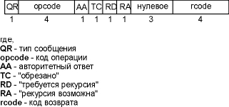

RCODE – код ответа, он же код возврата, Может принимать следующие значения:

0 ошибки нет

1 Ошибка формата – DNS-сервер не смог интерпретировать запрос.  
2 Сбой сервера – DNS-сервер не обработал запрос из-за внутренней проблемы.  
3 Ошибка имени – этот код означает, что доменное имя, указанное в запросе, не существует.  
4 Отсутствует реализация – данный DNS-сервер не поддерживает такой вид запросов.  
5 Отказано – DNS-сервер отказывается выполнять указанную операцию из соображений следования установленным для него правилам  
o 6-15 Зарезервированы.

Формат основного раздела

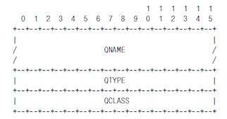

QNAME - Доменное имя, представленное последовательностью меток, причем каждая метка состоит из октета длины, за которым следует указанное число октетов. Доменное имя завершается нулевым октетом длины (указанием пустой метки корня).  
QTYPE - Код из двух октетов, определяющий тип запроса. Множество значений этого поля содержит все коды, допустимые для использования в поле TYPE, а также некоторые более общие, охватывающие более одного типа записей.  
QCLASS - Код из двух октетов, определяющий класс запроса

Формат авторитета и дополнительных разделов

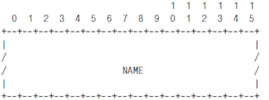

NAME – Доменное имя, к которому относится данная запись.  
TYPE – Два октета, содержащие один из кодов типов. Это поле определяет смысл данных, передаваемых в поле RDATA.  
CLASS – Два октета, определяющие класс данных, передаваемых в поле RDATA.  
TTL – 32-битное целое число, определяющее интервал времени (в секундах), в течение которого разрешается кэшировать запись. Нулевые значения интерпретируются таким образом, что запись может использоваться только в ходе текущей транзакции и не должна кэшироваться вообще.  
RDLENGTH – Положительное 16-битное целое число, определяющее объем данных, передаваемых в поле RDATA (в октетах).  
RDATA – Строка октетов переменной длины, которая описывает ресурс. Формат информации варьируется в зависимости от параметров TYPE и CLASS записи.

В большинстве своем (включая скриншоты формата) информация была взята с habr.com